Wil je weten wat er deze week gebeurd is?
Benieuwd naar de volgende activiteiten?
Lees dan ...

Editie 17: donderdag 17 januari 2019

Beste Ouders,
De kerstvakantie is nog maar net voorbij. Voor velen was dit een leuke tijd. Een tijd van feesten en samen zijn met familie en/of vrienden.
Voor de familie van Antonina uit k2/3 c was dit echter een zeer zware periode. Door een spijtig ongeval raakte Antonina over 70 procent van haar lichaam verbrand. Dat werd een heel spannende periode, en dat is het nog steeds. Gelukkig is onze kleine meid een echt vechtertje. Ze moet nog een lange weg gaan, maar Antonina is sterk en we geloven in haar kracht. Ze wordt omringd door een liefdevolle familie. Ze zijn ook nog eens heel dankbaar voor de steun die ze rondom hen krijgen. Daarom willen we hen ook via deze weg een hart onder de riem steken . In de klas en op de speelplaats wordt ze alvast erg gemist.
Bidden of duimen jullie mee zodat Antonina en haar familie de kracht mogen blijven behouden om deze weg met ups en downs te doorstaan?
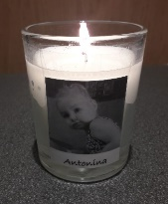
Veel sterkte lieve kleine Antonina, we wensen je een spoedig herstel!

Verloren voorwerpen
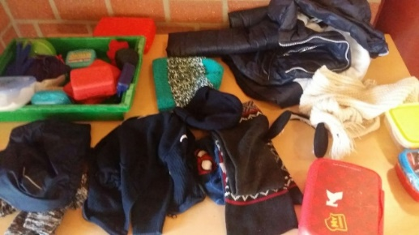
Het schooljaar is weer halverwege en er zijn al heel wat spullen zoek- geraakt. Vaak werden ze weer gevonden en terugbezorgd aan de rechtmatige eigenaar. Maar heel wat mutsjes, sjaals en handschoenen, vestjes en dozen vonden hun baasje nog niet terug. Daarom willen we jullie vragen om eens te komen kijken bij de verloren voorwerpen zowel op de verzamelplaatsen als aan de klasjes. Misschien vind je er wel iets van jou tussen.
Dieren
De vier- en vijfjarige kleuters werkten deze week rond het thema Dieren. Samen met Pompon maken ze een wonderlijke en leerrijke reis door de dierenwereld. Om het thema te ondersteunen kwamen reeds verschillende diertjes op bezoek in deze klassen. Er staan nog een aantal bezoekjes op het programma. Als kers op de taart maken ze volgende week een uitstap naar de kinderboerderij in Kiewit.
Dankjewel lieve ouders voor jullie medewerking. Hieronder vind je alvast een paar sfeerbeelden.

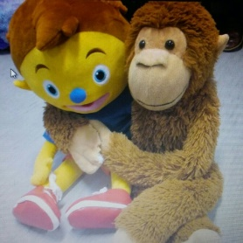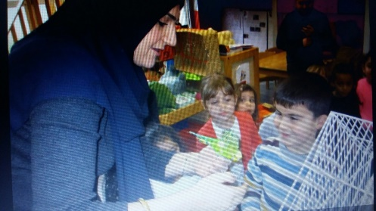
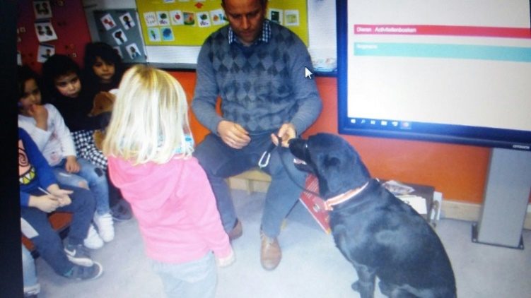

Muzisch feest!
Vorige week kreeg jullie kinderen reeds een infobrief mee over ons muzisch feest “Merlijn”. Zoals jullie reeds weten zal dit op 22 en 23 februari plaatsvinden in het Cultureel Centrum Casino. De voorbereidingen zijn reeds enige tijd bezig. Leerkrachten en leerlingen van de lagere school slaan de handen in elkaar. Ze zetten al hun muzische talenten in om jullie een prachtige voorstelling te bezorgen. Wij kijken er alvast naar uit. Jullie toch ook? Kaarten kunnen nog steeds besteld worden.

Info
Kleuter
Woensdag 23 januari 2019
- Kleuterproject: 5-jarige kleuters
Donderdag 24 januari 2019
- Kijkdag nieuwe instappers
Vrijdag 1 februari 2019
- Instapdag nieuwe instappers
Dinsdag 12 februari 2019
- Instapje+ om 8.40u. voor de 2,5- en 3-jarige kleuters
Lager
Maandag 21 januari 2019
- Zwemmen: 1a, 1b en 3a
Donderdag 24 januari 2019
- Bieb: 2de, 3a en 3/4
Maandag 28 januari 2019
- Zwemmen: 1a, 1b en 3a
Kleuter en lager
Woensdag 30 januari 2019
- Pedagogische studiedag: geen school voor de leerlingen! Er wordt opvang voorzien!
Woensdag 20 februari 2019
- Vrije dag: geen school! Er wordt opvang voorzien!
Vrijdag 22 februari en zaterdag 23 februari 2019
- Muzisch feest in het Cultureel Centrum Casino

